**Bakgrund**

Detta är slutprojektet i kursen mobilutveckling.

Jag valde att göra en chat app som är kopplad till Firebase.

**Planering**

Projektet delade jag upp i 5 milstolpar och för närvarande 18 kanbankort.

Projektverktyget jag använde är github projects.

Där kopplade jag varje kort till en milstolpe så man kunde tydligt se när den var klar.

**Milstolpar** - <https://github.com/tallner/GritMobileSprintV2/milestones>

MS1 Planning - <https://github.com/tallner/GritMobileSprintV2/milestone/1> - 22/10

MS2 GUI Design - <https://github.com/tallner/GritMobileSprintV2/milestone/2> - 24/10

MS3 Implementation activities - <https://github.com/tallner/GritMobileSprintV2/milestone/3> - 28/10

MS4 Implementation fragments - <https://github.com/tallner/GritMobileSprintV2/milestone/4> - 01/11

MS5 Report and deployment - <https://github.com/tallner/GritMobileSprintV2/milestone/5> - 03/11

**Layout**

Appen är uppbyggd med 4 activities och 3 fragments

StartActivity – startpunkt för appen

LogInActivity – inloggning

NewUserActivity – skapa ny användare

MainActivty – hanterar fragmenten när man är inloggad

ChatFragment – här ser man sin nuvarande chat

SearchFragment – här letar man upp användare och väljer vem man ska skriva till

SettingsFragment – här gör man inställningar för sin användare

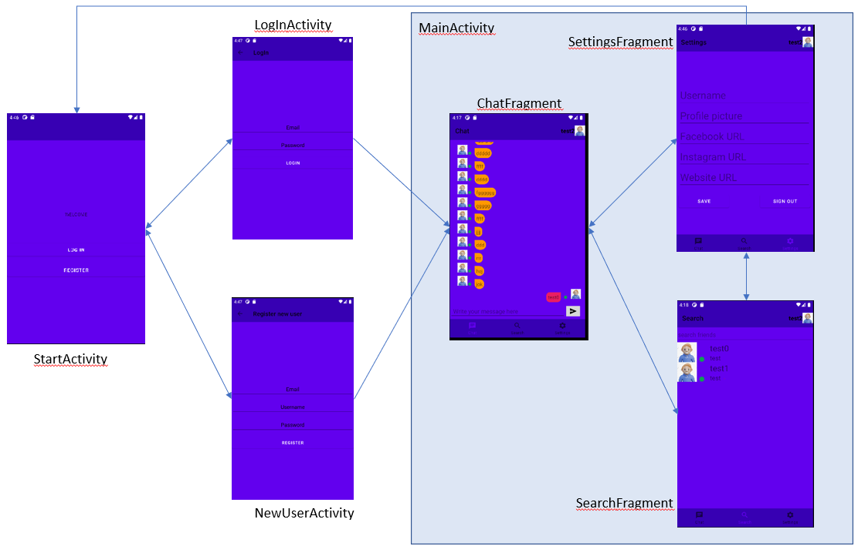

**Tekniska val**

Fragments och Activities

Jag valde att använda både fragments och activities för att lära mig att kombinera dom i ett projekt.

Man kunde använt enbart fragments och då hade navigering varit lite enklare för att man kunde använt enbart bottomnavigationbar.

Firebase services

Som databas för att spara användarinformation och chattar använder jag Realtime Database.

För inloggning och användarhantering används Authentication.

För att spara bilder använder jag Storage.

Databas

Jag valde att använda Realtime Database därför att vi hade redan använt Firestore i andra projekt.

Om jag skulle vidareutveckla appen hade jag gått över till Firestore.

**Programbeskrivning**

Navigering mellan activities sker med Intent.

Navigering mellan fragment sker med NavController och bottomNavigationBar

StartActivity

Startpunkt för appen

Väljer enbart om man går vidare till inloggning

LogInActivity

Tar in email och password och verifierar mot Firebase med FirebaseAuth.

Om inloggningen är lyckad skapas en ny task för att detta inte ska vara med på backstacken i MainActivity:

i.addFlags(Intent.*FLAG_ACTIVITY_CLEAR_TASK* or Intent.*FLAG_ACTIVITY_NEW_TASK*)

NewUserActivity

Registrerar en ny användare på Firebase med FirabaseAuth.

Den nya användarens information sparas i databasen.

MainActivty

Här sätts bottomBar navigeringen upp.

ChatFragment

En recyclerView används för att visa chattmeddelanden.

En addValueEventListener används för att se om det finns förändringar i datan i den angivna referensen.

Om det finns så loopas datan igenom och sparas i en ArrayList.

Denna ArrayList skickas sen in i en ChatAdapter som i sin tur skickas in till RecyclerViewn.

Det ChatAdapter gör är att den väljer hur och vilken data som ska visas i RecyclerView.

SharePreferences används för att spara vilken användare man chattar med så att dessa meddelande läses in automatiskt när man kommer till chatFragment igen.

SearchFragment

Fungerar ungefär som ChatFragment med RecyclerView och en UserAdapter.

En skillnad är att här finns två funktioner för att hitta alla användare eller söka efter en enskild användare.

SettingsFragment

Funktionalitet ej ännu implementerad.

Här ska användaren kunna göra inställningar för sin profil.

**Framtida ändringar**

Dela upp kod lite mer

Chat i canvas istället för recycler? Mest för att det vore kul att testa